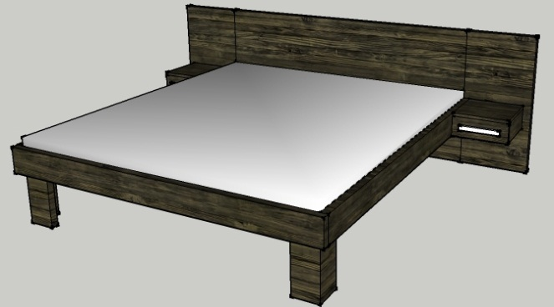
Arabela
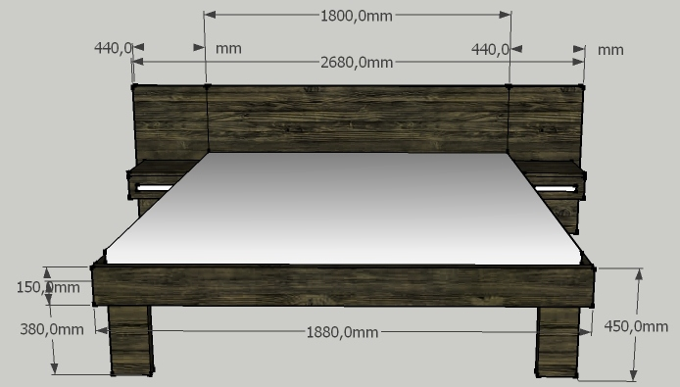
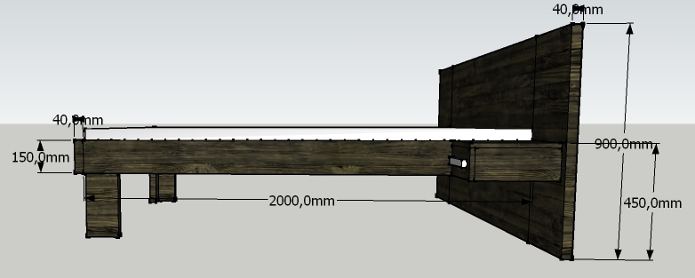
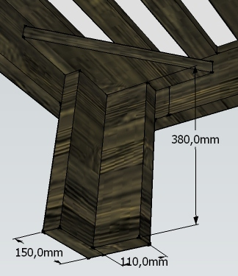
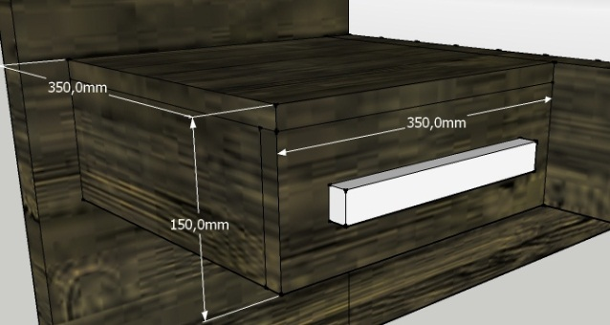
Matrace 1800x2000

Rozměry v mm ( Š H D )

Noha 110x40x380 2x
Noha 150x40x380 2x
Lub 150x40x1880 1x
Lub 150x40x2000 2x
Zadní čelo se zkládá z tří kusů odýhované DTD
DTD 440x38x900 2x
DTD 900x38x2680 1x
+ 2x trojúhelníkový vlys k noze
+ Rošt

Noční stolek se zásuvkou
350x150x350

